

IOT303 – Lập trình C nhúng nâng cao cho vi điều khiển

THUYẾT MINH ASSIGNMENT 1
MÔ PHỎNG THIẾT BỊ CÔNG TẮC CẢM ỨNG ĐIỀU KHIỂN ĐÓNG/MỞ RÈM CỬA CỦA LUMI SMART HOME

Tên học viên:  Mã học viên:  Ngày báo cáo: | Nguyễn Hoàng Dũng  FX19603  20/04/2024

HÀ NỘI, 04/2024
MỤC LỤC
1.Danh sách thư viện 4
2.Danh sách các biến toàn cục và các macro 5
3.Danh sách các hàm 6
4.Hàm main ( ) 7
4.1. Mô tả 7
4.2. Tham số truyền vào 8
4.3. Giá trị trả về 8
5.Hàm AppInitManager ( ) 8
5.1. Mô tả 8
5.2. Tham số truyền vào 8
5.3. Giá trị trả về 8
6.Hàm LedBuzzer_Init ( ) 8
6.1. Mô tả 8
6.2. Tham số truyền vào 8
6.3. Giá trị trả về 8
7.Hàm Button_Init ( ) 8
7.1. Mô tả 8
7.2. Tham số truyền vào 8
7.3. Giá trị trả về 8
8.Hàm LedControl_SetState ( ) 8
8.1. Mô tả 8
8.2. Tham số truyền vào 9
8.3. Giá trị trả về 9
9.Hàm BlinkLed_StatusPower ( ) 9
9.1. Mô tả 9
9.2. Tham số truyền vào 9
9.3. Giá trị trả về 9
10.Hàm BlinkLed_RGB ( ) 9
10.1. Mô tả 9
10.2. Tham số truyền vào 9
10.3. Giá trị trả về 9
11.Hàm BuzzerControl_SetBeep ( ) 9
11.1. Mô tả 9
11.2. Tham số truyền vào 9
11.3. Giá trị trả về 9
12.Hàm Buzzer_Play ( ) 9
12.1. Mô tả 9
12.2. Tham số truyền vào 9
12.3. Giá trị trả về 9
13.Hàm LedBuzzer_SetStatus ( ) 10
13.1. Mô tả 10
13.2. Tham số truyền vào 10
13.3. Giá trị trả về 10
14.Hàm CalculatorTime ( ) 10
14.1. Mô tả 10
14.2. Tham số truyền vào 10
14.3. Giá trị trả về 10
15.Hàm EXTI4_IRQHandler ( ) 10
15.1. Mô tả 10
15.2. Tham số truyền vào 10
15.3. Giá trị trả về 10
16.Hàm ScanB3 ( ) 10
16.1: Mô tả 10
16.2. Tham số truyền vào 10
16.3. Giá trị trả về 10
17.Hàm EXTI3_IRQHandler ( ) 10
17.1. Mô tả 10
17.2. Tham số truyền vào 10
17.3. Giá trị trả về 11
18.Hàm ScanB2 ( ) 11
18.1. Mô tả 11
18.2. Tham số truyền vào 11
18.3. Giá trị trả về 11
19.Hàm EXTI0_IRQHandler ( ) 11
19.1. Mô tả 11
19.2. Tham số truyền vào 11
19.3. Giá trị trả về 11
20.Hàm ScanB4 ( ) 11
20.1. Mô tả 11
20.2. Tham số truyền vào 11
20.3. Giá trị trả về 11
21.Luồng xử lý code. 11
21.1. Lưu đồ thuật toán tổng quát 11
21.2. Sơ đồ 1 13
21.3. Sơ đồ 2 14

NỘI DUNG THUYẾT MINH

Danh sách thư viện
STT | Thư viện | Mô tả
 | stdio.h | Thư viện hệ thống
 | stdint.h | Thư viện lưu trữ và làm việc với các dữ liệu ở cấp độ bit:  - uint8_t: 8 bit  - uint16_t: 16 bit  - uint32_t: 32 bit
 | timer.h | Thư viện cho phép quản lý các tác vụ theo thời gian
 | misc.h | cho phép cấu hình ngắt và tạo ngắt của bộ quản lý ngắt NVIC
 | stm32f401re_rcc.h | Thư viện chứa các macro và hàm liên quan tới RCC: cho phép xung nhịp clock cấp cho các ngoại vi hoạt động và khởi tạo clock hệ thống  - RCC_AHB1PeriphClockCmd(): hàm bật / tắt cấp clock cho ngoại vi của bus AHB1  - RCC_APB1PeriphClockCmd(): hàm bật / tắt cấp clock cho ngoại vi của bus APB1  - ...
 | stm32f401re_gpio.h | Thư viện chứa các macro và hàm liên quan tới GPIO:  GPIO_Init(): cấu hình các chân GPIO  - ...
 | stm32f401re_exti.h | Thư viện chứa các hàm chức năng cho EXTI:  - Cấu hình chế độ đầu ra  - Cấu hình và khởi tạo các thanh ghi phục vụ ngắt  - ...
 | stm32f401re_syscfg.h | Thư viện chứa các hàm chức năng cho SYSCFG:  - Khởi tạo giá trị Pin, Port ngắt  - Kết nối Line ngắt với ngoại vi  - ...

Danh sách các biến toàn cục và các macro
STT | Biến toàn cục và macro | Mô tả
 | GPIO_PIN_SET | Macro định nghĩa giá trị Set của GPIO
 | GPIO_PIN_RESET | Macro định nghĩa giá trị Reset của GPIO
 | GPIOA_PORT | Macro định nghĩa giá trị GPIOA Port
 | GPIOB_PORT | Macro định nghĩa giá trị GPIOB Port
 | GPIOC_PORT | Macro định nghĩa giá trị GPIOC Port
 | LEDBOARD_GPIO_PIN | Macro định nghĩa giá trị GPIO Pin của Led trên Board STM32
 | LEDRED_1_GPIO_PIN | Macro định nghĩa giá trị GPIO Pin của các màu Led RGB
 | LEDRED_2_GPIO_PIN
 | LEDGREEN_1_GPIO_PIN
 | LEDGREEN_2_GPIO_PIN
 | LEDBLUE_1_GPIO_PIN
 | LEDBLUE_2_GPIO_PIN
 | BUTTON_B1_IT_PIN | Macro định nghĩa giá trị GPIO Pin của các nút nhấn
 | BUTTON_B2_IT_PIN
 | BUTTON_B3_IT_PIN
 | BUTTON_B4_IT_PIN
 | BUTTON_B5_IT_PIN
 | BUZZER_GPIO_PIN | Macro định nghĩa giá trị GPIO Pin của còi
 | CLOCK_GPIOA_RCC | Macro định nghĩa giá trị cần bật clock hoạt động của GPIOA
 | CLOCK_GPIOB_RCC | Macro định nghĩa giá trị cần bật clock hoạt động của GPIOB
 | CLOCK_GPIOC_RCC | Macro định nghĩa giá trị cần bật clock hoạt động của GPIOC
 | SYSCFG_GPIO_RCC | Macro định nghĩa giá trị cần bật clock hoạt động của SYSCFG
 | PERIOD_LED | Macro định nghĩa giá trị chu kỳ nháy Led
 | PERIOD_BUZZER | Macro định nghĩa giá trị chu kỳ kêu còi
 | enum Led_Idx | Kiểu dữ liệu enum cho ID của Led
 | enum led_color | Kiểu dữ liệu enum cho màu của Led
 | g_B2TimePress | Biến lưu giá trị khi bắt đầu nhấn nút B2
 | g_B2TimeRelease | Biến lưu giá trị khi bắt nhả nút B2
 | g_B2CountPress | Biến lưu số lần nhấn nút B2
 | g_B3TimePress | Biến lưu giá trị khi bắt đầu nhấn nút B3
 | g_B3TimeRelease | Biến lưu giá trị khi bắt nhả nút B3
 | g_B3CountPress | Biến lưu số lần nhấn nút B3
 | g_B4TimePress | Biến lưu giá trị khi bắt đầu nhấn nút B4
 | g_B4TimeRelease | Biến lưu giá trị khi bắt nhả nút B4
 | g_B4CountPress | Biến lưu số lần nhấn nút B4
 | g_TimeID_StatusPower | Biến lưu giá trị định danh ID của hàm TimerStart khi gọi hàm BlinkLed_StatusPower
 | g_TimeID_LedRGB | Biến lưu giá trị định danh ID của hàm TimerStart khi gọi hàm BlinkLed_RGB
 | g_TimeID_Buzzer | Biến lưu giá trị định danh ID của hàm TimerStart khi gọi hàm Buzzer_Play

Danh sách các hàm
STT | Danh sách hàm | Mô tả
 | int main () | Hàm chính của chương trình
 | void AppInitManager (void) | Hàm khởi tạo các tài nguyên cần sử dụng
 | static void LedBuzzer_Init (void) | Hàm cấu hình chân GPIO sử dụng Led, Buzzer
 | static void Button_Init (void) | Hàm cấu hình chân GPIO sử dụng Button
 | void LedControl_SetState (uint8_t led_id, uint8_t led_color, uint8_t led_state) | Hàm bật/tắt Led
 | void BlinkLed_StatusPower (void) | Hàm điều khiển nháy Led khi khởi động
 | void BlinkLed_RGB (void) | Hàm điều khiển nháy Led RGB
 | void BuzzerControl_SetBeep (uint8_t Buzzer_state) | Hàm bật/tắt Buzzer
 | void Buzzer_Play (void) | Hàm điều khiển Buzzer
 | void LedBuzzer_SetStatus (void) | Hàm điều khiển Led RGB và kêu còi
 | uint32_t CalculatorTime (uint32_t dwTimeInit, uint32_t dwTimeCurrent) | Hàm tính thời gian nhấn nút
 | void EXTI4_IRQHandler (void) | Hàm thực thi sự kiện ngắt cho B3
 | void ScanB3 (void) | Hàm kiểm tra liên tục sự kiện nút nhấn B3
 | void EXTI3_IRQHandler (void) | Hàm thực thi sự kiện ngắt cho B2
 | void ScanB2 (void) | Hàm kiểm tra liên tục sự kiện nút nhấn B2
 | void EXTI0_IRQHandler (void) | Hàm thực thi sự kiện ngắt cho B4
 | void ScanB4 (void) | Hàm kiểm tra liên tục sự kiện nút nhấn B4

Hàm main ( )

4.1. Mô tả
Hàm main ( ) thực hiện việc gọi các hàm sau:
- AppInitManager ( )
- Trong hàm while (1) gọi các hàm:
- processTimerScheduler ( ): Xử lý các sự kiện theo thời gian đã cài đặt trước
- ScanB2 ( ), ScanB3 ( ), ScanB4 ( )

4.2. Tham số truyền vào
Không có

4.3. Giá trị trả về
Không có

Hàm AppInitManager ( )

5.1. Mô tả
Hàm AppInitManager ( ) thực hiện việc khởi tạo các tài nguyên cần sử dụng:
- SystemCoreClockUpdate ( ): Cấu hình clock của hệ thống là 84 MHz
- TimerInit ( ): Khởi tạo timer system tick để xử lý các sự kiện thời gian
- LedBuzzer_Init ( ): Khởi tạo và cấu hình chân GPIO của Led và Buzzer
- Button_Init ( ): Khởi tạo và cấu hình chân GPIO của nút nhấn
- Gọi hàm BlinkLed_StatusPower ( ) để nháy led GREEN trên Board STM32 để thông báo trạng thái của thiết bị đã được cấp nguồn

5.2. Tham số truyền vào
Không có

5.3. Giá trị trả về
Không có

Hàm LedBuzzer_Init ( )

6.1. Mô tả
Hàm LedBuzzer_Init ( ) thực hiện việc cấu hình chân GPIO sử dụng Led, Buzzer

6.2. Tham số truyền vào
Không có

6.3. Giá trị trả về
Không có

Hàm Button_Init ( )

7.1. Mô tả
Hàm Button_Init ( ) thực hiện việc cấu hình chân GPIO sử dụng Button

7.2. Tham số truyền vào
Không có

7.3. Giá trị trả về
Không có

Hàm LedControl_SetState ( )

8.1. Mô tả
Hàm LedControl_SetState ( ) thực hiện việc bật / tắt Led

8.2. Tham số truyền vào
- Biến led_id (kiểu dữ liệu uint8_t): ID của Led cần sử dụng
- Biến led_color (kiểu dữ liệu uint8_t): Màu Led cần sử dụng
- Biến led_state (kiểu dữ liệu uint8_t): Trạng thái của Led

8.3. Giá trị trả về
Không có

Hàm BlinkLed_StatusPower ( )

9.1. Mô tả
Hàm BlinkLed_StatusPower ( ) thực hiện việc điều khiển nháy Led khi khởi động

9.2. Tham số truyền vào
Không có

9.3. Giá trị trả về
Không có

Hàm BlinkLed_RGB ( )

10.1. Mô tả
Hàm BlinkLed_RGB ( ) thực hiện việc điều khiển nháy Led RGB

10.2. Tham số truyền vào
Không có

10.3. Giá trị trả về
Không có

Hàm BuzzerControl_SetBeep ( )

11.1. Mô tả
Hàm BuzzerControl_SetBeep ( ) thực hiện việc bật/tắt Buzzer

11.2. Tham số truyền vào
Biến Buzzer_state (kiểu dữ liệu uint8_t): Trạng thái của còi

11.3. Giá trị trả về
Không có

Hàm Buzzer_Play ( )

12.1. Mô tả
Hàm Buzzer_Play ( ) thực hiện việc điều khiển còi

12.2. Tham số truyền vào
Không có

12.3. Giá trị trả về
Không có

Hàm LedBuzzer_SetStatus ( )

13.1. Mô tả
Hàm LedBuzzer_SetStatus ( ) thực hiện việc điều khiển Led RGB và kêu còi

13.2. Tham số truyền vào
Không có

13.3. Giá trị trả về
Không có

Hàm CalculatorTime ( )

14.1. Mô tả
Hàm CalculatorTime ( ) thực hiện việc tính thời gian nhấn nút

14.2. Tham số truyền vào
- Biến dwTimeInit (kiểu dữ liệu uint32_t): Thời gian khi bắt đầu nhấn nút
- Biến dwTimeCurrent (kiểu dữ liệu uint32_t): Thời gian hiện tại

14.3. Giá trị trả về
Biến dwTimeTotal (kiểu dữ liệu uint32_t): thời gian nhấn nút

Hàm EXTI4_IRQHandler ( )

15.1. Mô tả
Hàm EXTI4_IRQHandler ( ) thực hiện việc thực thi sự kiện ngắt cho B3

15.2. Tham số truyền vào
Không có

15.3. Giá trị trả về
Không có

Hàm ScanB3 ( )

16.1: Mô tả
Hàm ScanB3 ( ) thực hiện việc kiểm tra liên tục sự kiện nút nhấn B3

16.2. Tham số truyền vào
Không có

16.3. Giá trị trả về
Không có

Hàm EXTI3_IRQHandler ( )

17.1. Mô tả
Hàm EXTI3_IRQHandler ( ) thực hiện việc thực thi sự kiện ngắt cho B2

17.2. Tham số truyền vào
Không có

17.3. Giá trị trả về
Không có

Hàm ScanB2 ( )

18.1. Mô tả
Hàm ScanB2 ( ) thực hiện việc kiểm tra liên tục sự kiện nút nhấn B2

18.2. Tham số truyền vào
Không có

18.3. Giá trị trả về
Không có

Hàm EXTI0_IRQHandler ( )

19.1. Mô tả
Hàm EXTI0_IRQHandler ( ) thực hiện việc thực thi sự kiện ngắt cho B4

19.2. Tham số truyền vào
Không có

19.3. Giá trị trả về
Không có

Hàm ScanB4 ( )

20.1. Mô tả
Hàm ScanB4 ( ) thực hiện việc kiểm tra liên tục sự kiện nút nhấn B4

20.2. Tham số truyền vào
Không có

20.3. Giá trị trả về
Không có

Luồng xử lý code.

21.1. Lưu đồ thuật toán tổng quát

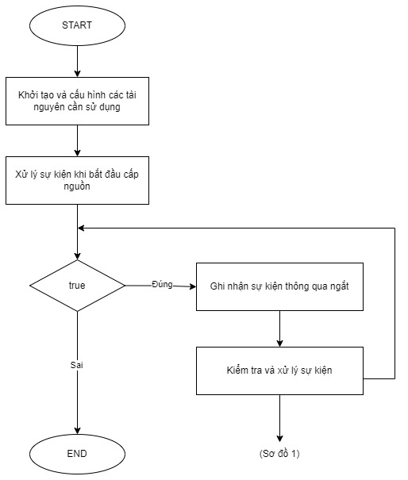

21.2. Sơ đồ 1
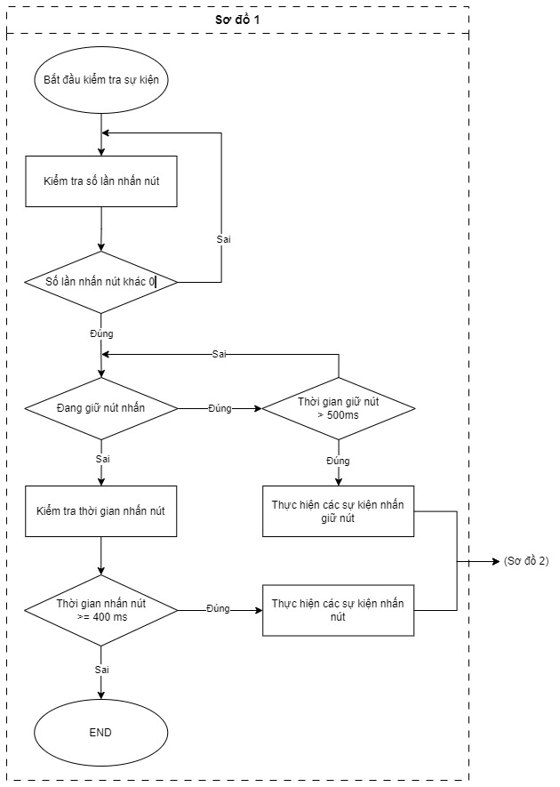

21.3. Sơ đồ 2
